Bảng Thông Tin về

Kế Hoạch Hiệu Suất của Tiểu Bang (SPP)

Chỉ Số C11: Kế Hoạch Cải Thiện Hệ Thống Tiểu Bang

Kế Hoạch Hiệu Suất của Tiểu Bang Oregon
Theo Đạo Luật Giáo Dục Cá Nhân Khuyết Tật năm 2004 (IDEA), Sở Giáo Dục Oregon (ODE) được yêu cầu gửi Kế Hoạch Hiệu Suất Tiểu Bang (SPP) sáu năm cho Văn phòng Giáo Dục Đặc Biệt (OSEP). OSEP đã phát triển các biện pháp cải thiện hiệu suất chính, được gọi là các chỉ số, để đo lường cả sự tuân thủ và kết quả. OSEP đặt ra các mục tiêu cho các chỉ số tuân thủ và ODE đặt ra các mục tiêu cho các chỉ số kết quả. SPP phải bao gồm mục tiêu cho mỗi chỉ số kết quả. ODE báo cáo về tiến độ đạt được đối với các chỉ số này hàng năm trong Báo Cáo Hiệu Suất Hàng năm (APR). Mỗi sáu năm ODE phải xem xét lại mục tiêu cho các kết quả và thu hút các đối tác chính trong việc phát triển những mục tiêu mới. Vui lòng xem Kế Hoạch Hiệu Suất Tiểu Bang và Báo Cáo Hàng Năm cho trang web Giáo Dục Đặc Biệt để biết thêm thông tin.

Chỉ số này đo lường điều gì và tại sao nó lại quan trọng?
Kế hoạch nhiều năm về cách tiểu bang cải thiện kết quả cho trẻ em khuyết tật được phục vụ theo IDEA, Kế Hoạch Cải Thiện Có Hệ Thống của Tiểu Bang (SSIP) là một phần của khung Trách Nhiệm Giải Trình Theo Định Hướng Kết Quả của Văn Phòng Chương Trình Giáo Dục Đặc Biệt (OSEP) và là Chỉ Số 11 của Kế Hoạch Hiệu Suất của Tiểu Bang. Với hệ thống dịch vụ liền mạch duy nhất của Oregon dành cho trẻ sơ sinh cho đến 5 tuổi, chỉ số này đo lường sự phát triển của trẻ sơ sinh, trẻ mới biết đi và trẻ mầm non đang được phục vụ theo IDEA.
Kết Quả Đo Lường do Tiểu Bang Xác Định (SiMR) là nhằm tăng số lượng và tỷ lệ phần trăm trẻ nhỏ thể hiện sự tiến bộ trong sự phát triển tình cảm-xã hội và các phương pháp tiếp cận học tập, hay còn được gọi là Thành Quả của Trẻ đối với Kế Hoạch Hiệu Suất của Tiểu Bang.
Thành Quả Tích Cực của Trẻ phản ánh các kỹ năng cảm xúc xã hội, khả năng tự điều chỉnh và kỹ năng giao tiếp xã hội được cải thiện. Đây là tất cả các kỹ năng học tập ban đầu cần thiết tác động đến khả năng giao tiếp, học các khái niệm mới, xây dựng mối quan hệ, điều chỉnh cảm xúc, giải quyết vấn đề, tham gia vào các thói quen và hoạt động trong ngày của trẻ, quản lý sự thất vọng và quản lý phản ứng của cơ thể của trẻ với môi trường. Sự hỗ trợ phát triển các kỹ năng này cũng giúp giải quyết sự rủi ro bị loại trừ và cô lập của học sinh bị khuyết tật trong suốt cuộc đời.

Chỉ số này được đo lường như thế nào?
Sự cải thiện được đo lường bằng cách kiểm tra sự tiến bộ trong Phần Tóm Tắt 1 đối với A và B của Chỉ số C3 và B7, Thành Quả của Trẻ. Chỉ số C3 đo lường phần trăm trẻ sơ sinh và trẻ mới biết đi có Kế Hoạch Dịch Vụ Gia Đình Cá Nhân Hóa (IFSP) chứng tỏ được sự tiến bộ:
- A. Các kỹ năng xã hội-tình cảm tích cực (bao gồm các mối quan hệ xã hội);
- B. Tiếp thu và sử dụng kiến thức và kỹ năng (bao gồm cả ngôn ngữ/giao tiếp ban đầu); và
- C. Sử dụng các hành vi thích hợp để đáp ứng nhu cầu của các em. (20 U.S.C. 1416 (a)(3)(A) và 1442)
Chỉ số B7 đề cập đến một Nền Giáo Dục Công Thích Hợp Miễn Phí (FAPE) trong Môi Trường Ít Hạn Chế Nhất (LRE) bằng cách đo lường Tỷ Lệ Phần Trăm trẻ em Mầm Non từ 3 đến 5 tuổi có IEP chứng tỏ được sự tiến bộ:
- A. Các kỹ năng xã hội-tình cảm tích cực (bao gồm các mối quan hệ xã hội);
- B. Tiếp thu và sử dụng kiến thức và kỹ năng (bao gồm cả ngôn ngữ/giao tiếp ban đầu); và
- C. Sử dụng các hành vi thích hợp để đáp ứng nhu cầu của các em.
Tuyên Bố tóm tắt 1 ghi lại tỷ lệ trẻ sơ sinh, trẻ mới biết đi và trẻ mầm non đã tăng tỷ lệ đáng kể trong lĩnh vực kỹ năng cảm xúc xã hội tích cực và trong việc tiếp thu và sử dụng kiến thức và kỹ năng vào thời điểm các em rời khỏi chương trình EI hoặc ECSE.
Chỉ số này cho thấy kết quả phát triển và giáo dục của trẻ sơ sinh, trẻ mới biết đi và trẻ mầm non trong các chương trình EI/ECSE của chúng tôi. Những kết quả này gắn liền với sự tài trợ của Đạo Luật Thành Công của Học Sinh vì các chương trình EI/ECSE của từng quận sử dụng những dữ liệu này để ưu tiên cải thiện các kết quả được chọn.

Các mục tiêu trong lịch sử là gì và Oregon đã hoạt động như thế nào theo thời gian?

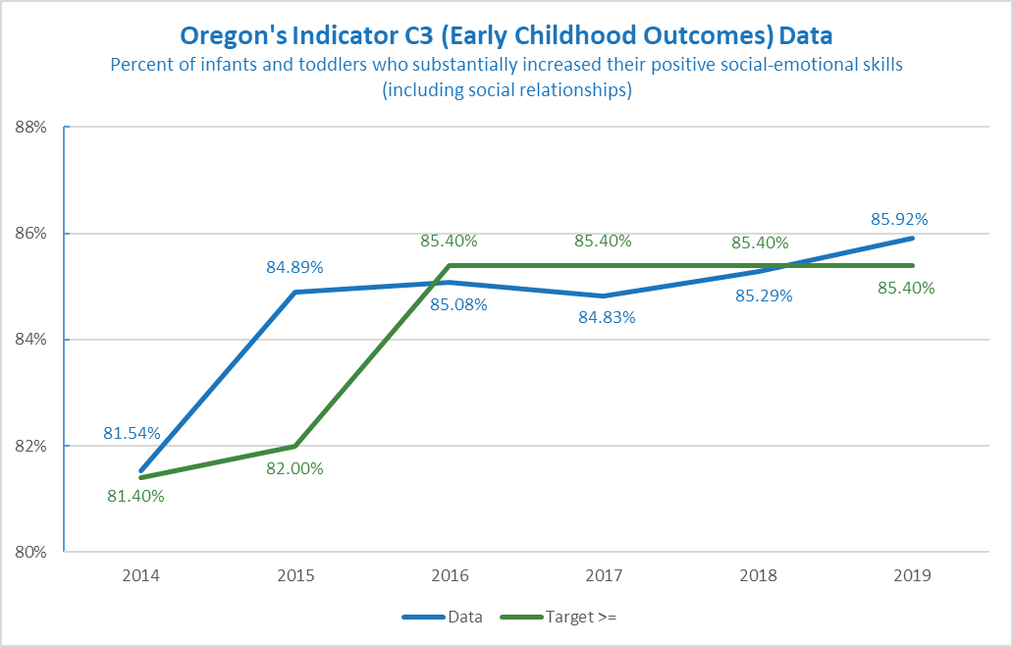

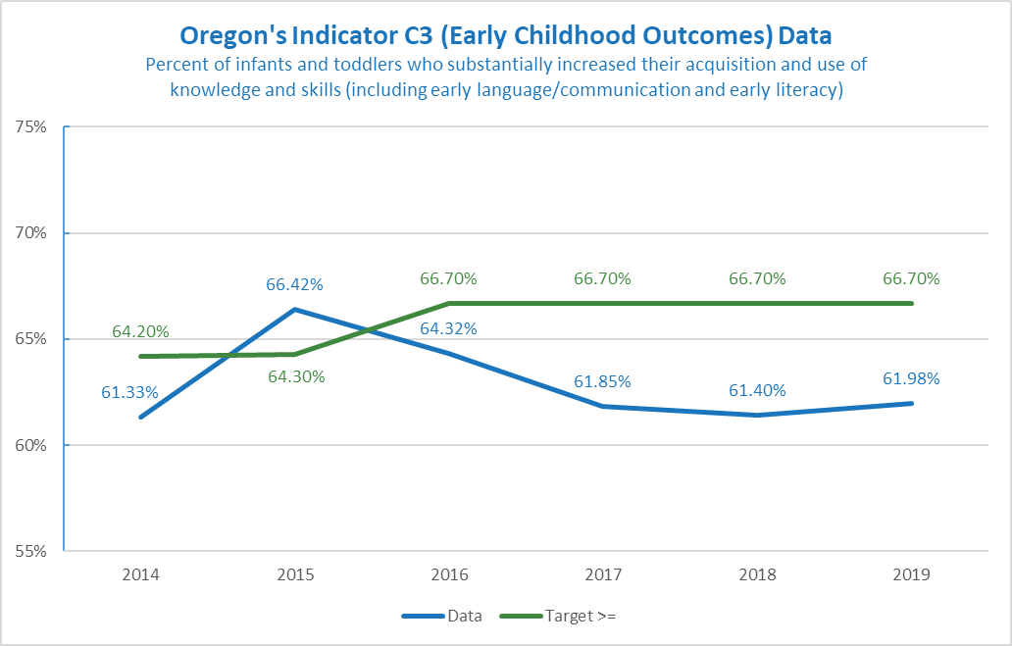

Phần C (Chỉ Số C3):
Năm Tài Chính Liên Bang (FFY) | 2015 | 2014 | 2015 | 2016 | 2017 | 2018 | 2019
Mục Tiêu A1 ≤ | Đường Cơ Sở | 81.40% | 82.00% | 85.40% | 85.40% | 85.40% | 85.40%
Dữ Liệu | 84.89% | 81.54% | 84.89% | 85.08% | 84.83% | 85.29% | 85.92%
Mục Tiêu B1 ≤ | Đường Cơ Sở | 64.20% | 64.30% | 66.70% | 66.70% | 66.70% | 66.70%
Dữ Liệu | 66.42% | 61.33% | 66.42% | 64.32% | 61.85% | 61.40% | 61.98%

Chỉ Số B7: A1 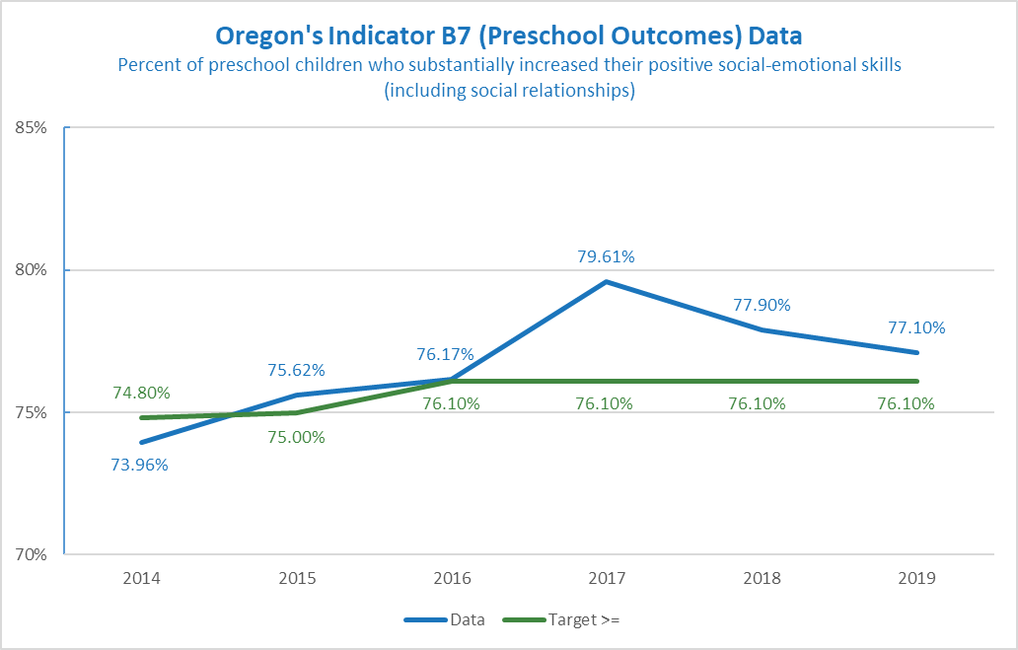

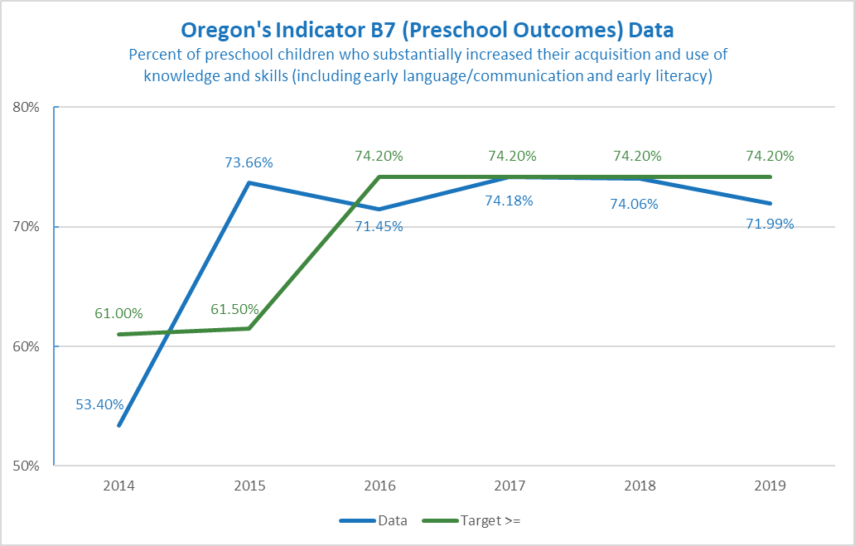
Phần B 619 (Chỉ Số B7):
Năm Tài Chính Liên Bang (FFY | 2015 | 2014 | 2015 | 2016 | 2017 | 2018 | 2019
Mục Tiêu A1 ≤ | Đường Cơ Sở | 74.80% | 75.00% | 76.10% | 76.10% | 76.10% | 76.10%
Dữ Liệu | 75.62% | 73.96% | 75.62% | 76.17% | 79.61% | 77.90% | 77.10%
Mục Tiêu B1 ≤ | Đường Cơ Sở | 61.00% | 61.50% | 74.20% | 74.20% | 74.20% | 74.20%
Dữ Liệu | 73.66% | 53.40% | 73.66% | 71.45% | 74.18% | 74.06% | 71.99%

Các đường cơ sở có cần được thiết lập hoặc thiết lập lại cho chỉ số này không?

Không, đường cơ sở không cần thiết lập hoặc thiết lập lại.

Các mục tiêu mới là gì?
ODE sẽ không đặt ra các mục tiêu mới cho đến khi chúng tôi nhận được phản hồi từ các đối tác của mình. Có một số cách để đặt mục tiêu mới. Đó có thể là tăng tỷ lệ phần trăm, bắt đầu với trò chơi kết thúc trong tâm trí hoặc kiểm tra các xu hướng theo thời gian và đưa ra dự đoán dựa trên xu hướng. Một số thông tin hữu ích về việc đặt mục tiêu:
- Mục tiêu là nhằm hỗ trợ cải thiện kết quả và thành quả cho trẻ em và gia đình. Mục tiêu phải nằm trong tầm với nhưng vẫn cho thấy sự phát triển.
- Thay đổi cần có thời gian. Mục tiêu có thể được tạo ra với sự hiểu biết này trong tâm trí. Ví dụ: các mục tiêu có thể giữ nguyên trong vài năm liên tiếp và sau đó sẽ cải thiện một chút trong năm mục tiêu cuối cùng (Năm Tài Chính Liên Bang (FFY) 2025). Hoặc cho thấy một chút cải thiện mỗi năm.
- Mục tiêu của chỉ số này là đạt hoặc cao hơn mục tiêu.
Ví Dụ A
Năm Tài Chính Liên Bang (FFY | 2020 | 2021 | 2022 | 2023 | 2024 | 2025
Chỉ Số C3
Mục Tiêu A1 ≥ | 85.40% | 85.50% | 85.50% | 85.60% | 85.60% | 85.70%
Mục Tiêu B1 ≥ | 66.70% | 66.80% | 66.80% | 66.90% | 66.90% | 67.00%
Chỉ Số B7
Mục Tiêu A1 ≥ | 76.10% | 76.20% | 76.20% | 76.30% | 76.30% | 76.40%
Mục Tiêu B1 ≥ | 74.20% | 74.30% | 74.30% | 74.40% | 74.40% | 74.50%
Ví dụ A cho thấy sự tiến bộ dần dần.
Ví Dụ B
Năm Tài Chính Liên Bang (FFY | 2020 | 2021 | 2022 | 2023 | 2024 | 2025
Chỉ Số C3
Mục Tiêu A1 ≥ | 85.40% | 85.60% | 85.80% | 86.00% | 86.20% | 86.40%
Mục Tiêu B1 ≥ | 66.70% | 67.90% | 68.10% | 68.30% | 68.50% | 68.70%
Chỉ Số B7
Mục Tiêu A1 ≥ | 76.10% | 76.30% | 76.50% | 76.70% | 76.90% | 77.10%
Mục Tiêu B1 ≥ | 74.20% | 74.40% | 74.60% | 74.80% | 75.00% | 75.20%
Ví dụ B cho thấy sự tiến bộ nhiều hơn.

Nếu quý vị cần thêm thông tin về chỉ số này để cung cấp ý kiến đóng góp, vui lòng liên hệ:
Meredith Villines, Chuyên Gia Giáo Dục, tại meredith.villines@ode.state.or.us

